 | 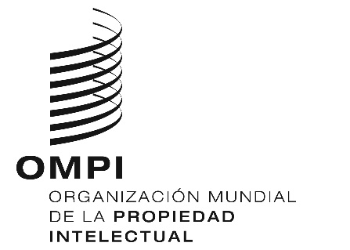 | S
sccR/39/1 PROV.
ORIGINAL: INGLÉS
fecha: 30 DE JULIO DE 2019

Comité Permanente de Derecho de Autor y Derechos Conexos

Trigésima novena sesión
Ginebra, 21 a 25 de octubre de 2019

PROYECTO DE ORDEN DEL DÍA

preparado por la Secretaría

- Apertura de la sesión

- Aprobación del orden del día de la trigésima novena sesión

- Acreditación de nuevas organizaciones no gubernamentales

- Aprobación del informe de la trigésima octava sesión del Comité Permanente de Derecho de Autor y Derechos Conexos

- Limitaciones y excepciones para bibliotecas y archivos

- Limitaciones y excepciones para instituciones docentes y de investigación y para personas con otras discapacidades

- Protección de los organismos de radiodifusión

- Otros asuntos

- Propuesta de análisis de los derechos de autor en el entorno digital

- Propuesta del Senegal y del Congo relativa a la inclusión del derecho de participación en las reventas en el orden del día de la labor futura del Comité Permanente de Derecho de Autor y Derechos Conexos de la Organización Mundial de la Propiedad Intelectual
- Propuesta de la Federación de Rusia sobre el fortalecimiento de la protección de los derechos de los directores de teatro en el plano internacional

- Clausura de la sesión

[Fin del documento]

